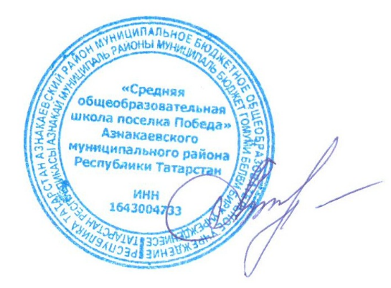
УТВЕРЖДАЮ
Директор
МБОУ «СОШ п. Победа»

___________ /Л.Р. Ермакова/

ПЛАН
проведения мероприятий в рамках Правовой четверти
в МБОУ «СОШ п. Победа» Азнакаевского муниципального района РТ
(ноябрь-декабрь 2023-2024 учебный год)
№ п/п | Класс | Мероприятие | Дата (сроки проведения)
1 | 1-11 | Конкурс творческих работ «Ребенок в мире прав» | 7-20 ноября
2 | 1-11 | Книжная выставка «Законы и правила для тебя»,  «Школьникам о праве» | Ноябрь-декабрь
3 | 1-4 | Путешествие по Конвенции о правах ребенка (знакомство с основными правами детей). | 15 ноября
4 | 5-11 | Воспитательный час «Мы в ответе за свои поступки | 15 ноября
5 | 1-11 | Единый урок на тему: «20 ноября – Всероссийский День правовой помощи детям». Организация работы школьной "Почты доверия". | 20 ноября
6 | 6-7 | Викторина по теме “Права и обязанности подростка” | 30 ноября
7 | 8-9 | Профориентационная викторина “В мире юридических профессий” в рамках Дня юриста (3 декабря). | 1 декабря
8 |  | Посещение Азнакаевского городского суда. | По согласованию
9 | 1-11 | «Деловой завтрак» с участием Главы Вахитовского сельского поселения в рамках Международного дня борьбы с коррупцией | 7 декабря
10 | 1-11 | Классные часы, посвященные Международному Дню борьбы с коррупцией | 9 декабря
11 | 1-11 | Конкурс детского рисунка «Конституция глазами детей» | 1-12 декабря
12 | 8-11 | Квест-игра «Конституция – основной закон страны» | 12 декабря
13 |  | Подведение итогов Првовой четверти | До 29 декабря

